KT노동조합 규약 제24조[전국대의원 선출], 지방조직운영규정 제32조[지부대회], 제33조 [소집], 제34조[기능], 선거관리규정 제12조 [선관위소집및입후보등록절차], 제17조 [입후보자 등록], 제40조[선거일및공고], 제41조[선거 관 리], 제42조[후보자등록]에 따라 2023년도 정기 지부대회 지침을 다음과 같이 공지하오니 지방조직 운영규정 및 선거관리규정을 준수하여 전체 조합원 이 참여하는 단결의 장이 될 수 있도록 만전을 기 해 주시기 바랍니다.

□ 공고일자: 2023.02.01(수), 전국 각 지부별 공고
□ 대회일정 : 2023.02.09(목), 9시 ~ 18시
□ 대회장소 : 각 지부별 가능한 장소
□ 목적사항
- 지부장 보궐선거 (해당지부 限)
- 지부집행위원 선출 (해당지부 限)
- 대의원 선출
- 지방본부 건의사항
- 지부운영에 관한 중요한 사항

□ 입후보 관련사항
- 대의원 및 지부장 입후보자 등록기간 :
02.01(수) 9시 ~ 02.03(금) 18시까지
- 입후보자 공고 기간 : 02.06(월) 9시 ~
02.09(목) 18시까지

□ 대의원 정수 기준 : 지부별 대의원 선출인원은 소속 조합원이 200인 이하일 경우 1명, 200인 초과일 경우 200인 단위로 1인씩 선출하되, 단수 101인 이상일 경우에는 1인을 추가 선출

KT노동조합과 회사는 1월 31일(화), 분당사옥 에서 경영설명회를 개최하고 국내외 경제 현황 및 전망 등을 보고받았다.

노사는 중앙상집 및 본사지부 전체 지부장이 참여한 가운데 열린 이번 설명회를 통해 한국 및 글로벌 이슈들이 KT에 미치는 영향 등을 분석 하고 이를 공유함으로써 복합위기 리스크에 민첩 하게 대응해야 한다는 뜻을 함께했다.

2023년도 정기 지부대회 지침
대회 일정 : 2023년 2월 9일 (목) 9시 ~ 18시
[제14 - 386호]
2023년 2월1일(수)
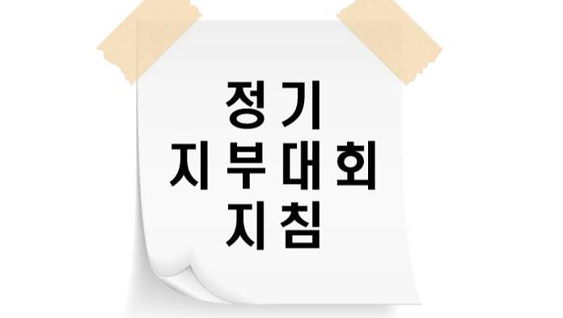
2023년도 1차 KT노사 경영설명회 개최
